**Calcul les éléments structuraux**

**Ferraillage des poutres :**

**Poutre secondaire :**

On doit tous d’abord sélectionnée les poutres secondaires, pour cela on suivre les étapes suivantes :

→Cliquez sur le menu déroulant : → Edition → Selectionner , on faire le réglage suivant :

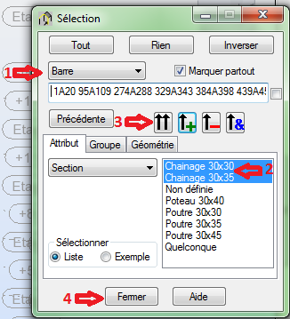

**→** Sélectionner l'icône de Modifier sous-structure (nouvelle fenêtre)

**→** Cliquez sur le menu déroulant : → Résultats → Diagrammes-barres, on faire le réglage suivant :

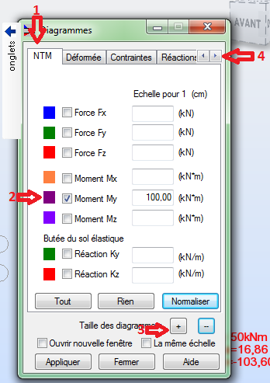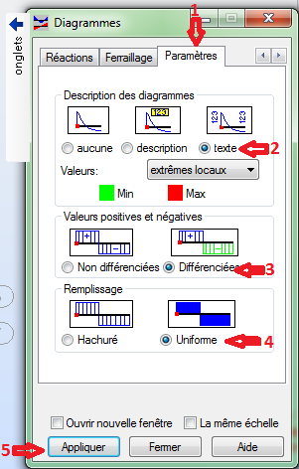

**Le moment max en travée :**

→ Dans la fenêtre cas de charge on choisi le cas 6 : 1.35G+1.5Q

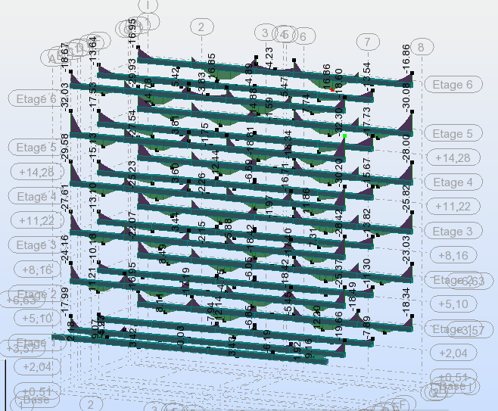

Le moment max en travée est indiquer avec un point rouge qui égale a :16.86 KN.m (c’est une poutre chainage 30x35)

**Le moment max au niveau des appuis :**

→ Dans la fenêtre cas de charge on trouve que le cas 10 : G+Q +Ex, est le plus défavorable

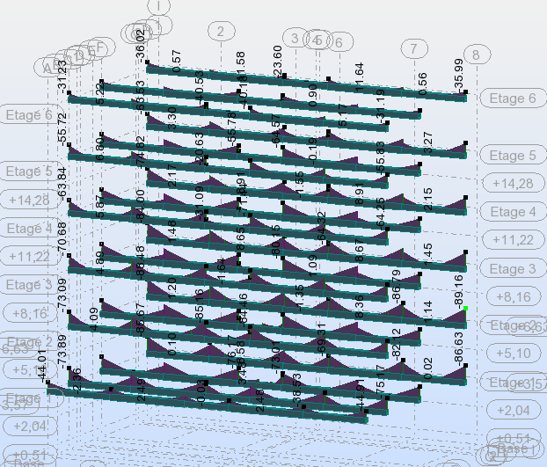

Le moment max en appuis est indiquer avec un point vert qui égale a :- 89.16 KN.m (c’est poutre chainage 30x30)

**Le moment max à ELS :**

→ Dans la fenêtre cas de charge on trouve que le cas 7 : G+Q

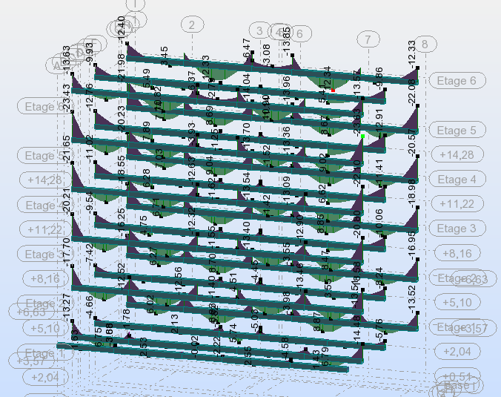

Le moment max à ELS en travée est indiquer avec un point rouge qui égale a :12.34 KN.m (c’est poutre chainage 30x35)

Le moment max à ELS en appuis est indiquer avec un point vert qui égale a :- 23.63 KN.m (c’est poutre chainage 30x30)

**L’effort tranchant max :**

Dans la fenêtre → Diagrammes-barres, on faire le réglage suivant :

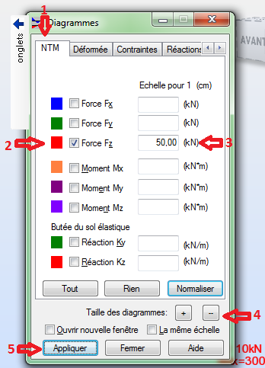

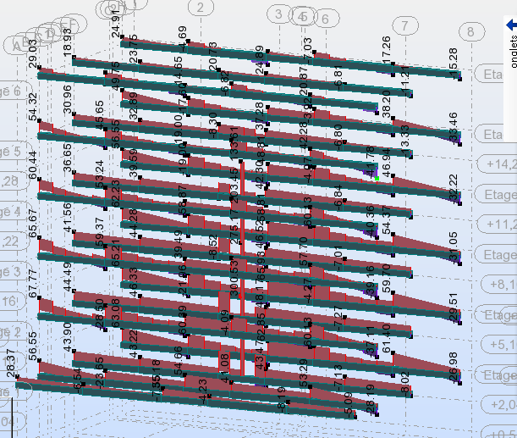

L’effort tranchant max est indiquer avec un point vert qui égale a :- 41.78 KN (c’est poutre chainage 30x35)

**Poutre Principales**

→On doit tous d’abord désélectionnée tous dans la boite dialogue Diagrammes-barres

→Appliquer, et →Fermer

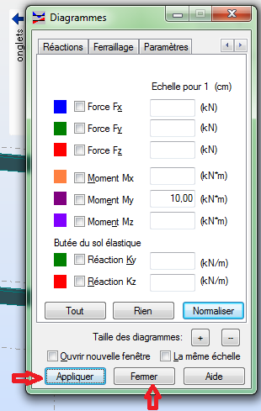

**→** Cliquer sur l'icône **→**Terminer

On commence par la sélectionnée les poutres principales, pour cela on :

→Cliquez sur le menu déroulant: → Edition → Selectionner , on faire le réglage suivant :

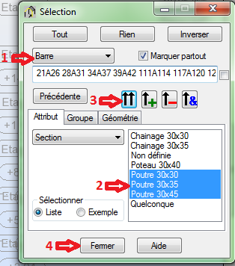

**→** Désélectionner les poutres palières

**→** Sélectionner l'icône de Modifier sous-structure (nouvelle fenêtre) , pour affiché que les poutres principales

**→** Cliquez sur le menu déroulant : → Résultats → Diagrammes-barres, et on suivre les même étapes précédente :

**Astuce :**

Pour affiche juste le moment max en travée et en appuis, on faire le réglage suivant :

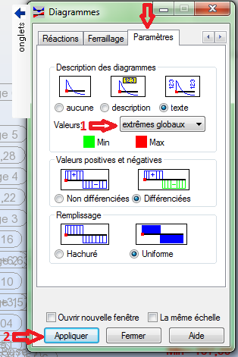

**Le moment max en travée (ELU) :**

→ Dans la fenêtre cas de charge on choisi le cas 6 : 1.35G+1.5Q

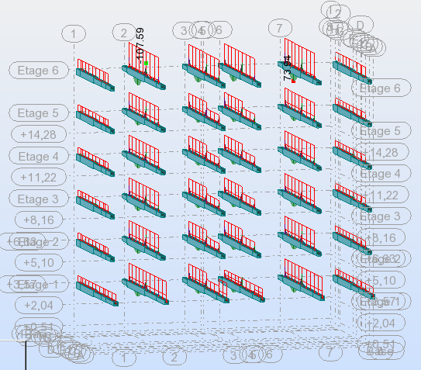

Le moment max en travée est indiquer avec un point rouge qui égale a :73.94 KN.m (c’est une poutre 30x45)

**Le moment max au niveau des appuis :**

→ Dans la fenêtre cas de charge on trouve que le cas 11 : G+Q +Ey, est le plus défavorable

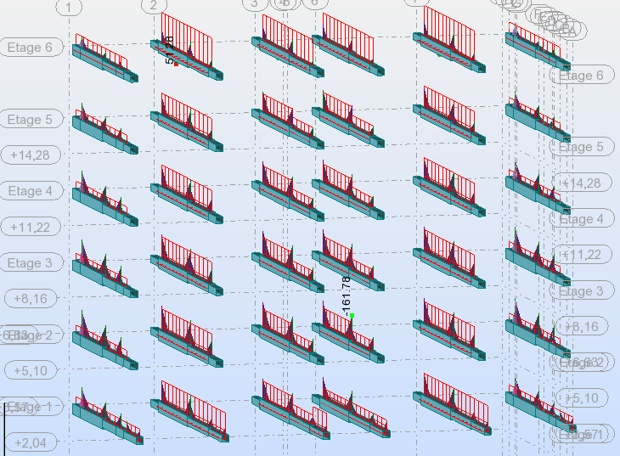

Le moment max en appuis est indiquer avec un point vert qui égale a :- 161.78 KN.m (c’est une poutre 30x45)

**Le moment max à ELS :**

→ Dans la fenêtre cas de charge on trouve que le cas 7 : G+Q

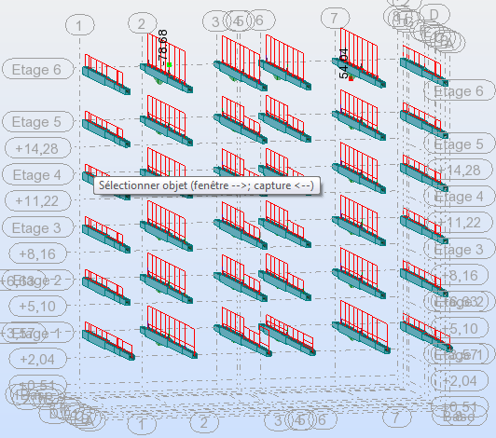

Le moment max à ELS en travée est indiquer avec un point rouge qui égale a : 54.04 KN.m (c’est une poutre 30x45)

Le moment max à ELS en appuis est indiquer avec un point vert qui égale a :- 78.68 KN.m (c’est une poutre 30x45)

**L’effort tranchant max :**

→ Dans la fenêtre cas de charge on trouve que le cas 6 : 1.35G+1.5Q, le plus défavorable

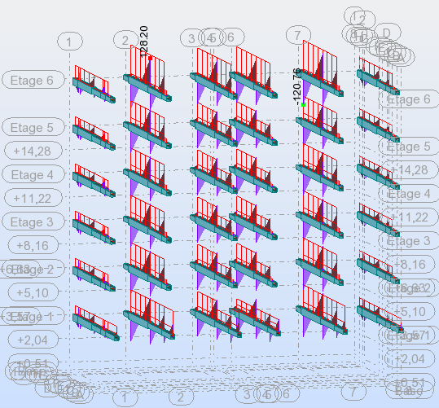

L’effort tranchant max est indiquer avec un point rouge qui égale a 128.20 KN (c’est poutre chainage 30x35)

**Ferraillage des poteaux :**

Les poteaux seront calculés en flexion composée déviée, ils sont soumise à un effort normale suivant l’axe verticale ("z" dans le repère globale de la structure ou "x" dans le repère locale de l’élément ) plus deux moments autour d’axes horizontale ("x et y" dans le repère globale de la structure ou "y et z" dans le repère locale de l’élément)

La section d’acier sera calculée pour différents cas d’efforts interne comme suite :

Fxmax Mycorp Mzcorp

Fxmin Mycorp Mzcorp

Fxcorp Mymax Mzcorp

Fxcorp Mycorp Mzmax

Chacune des quatre cas donne une section d’acier. La section finale choisit correspondant au maximum des quatre valeurs (le cas le plus défavorable)

On doit tous d’abord sélectionnée les poteaux, pour cela on suivre les étapes suivantes :

→Cliquez sur le menu déroulant : → Edition → Selectionner , on faire le réglage suivant :

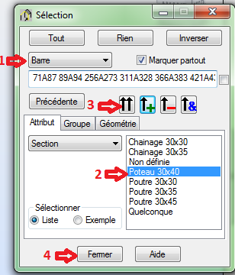

Dans la fenêtre → **Barres :** Sélectionnée tous les barres choisit

Pour copiez les barres sélectionnée : Appuyez sur → **Ctrl+C**

**→** Cliquez sur le menu déroulant: → **Résultats** → **Efforts**

On choisit la feuille → **Extrêmes globaux**

Dans la fenêtre → **Nœuds :** Sélectionnée : **Nœuds- aucun**

Pour coller les barres copier, dans la fenêtre → **Barres**: Appuyez sur → **Ctrl+P**

Dans la fenêtre → **cas de charge** on choisit le dernier cas : **1A13**

|  |  |  |  |  |  |  |
| --- | --- | --- | --- | --- | --- | --- |
|  | 1er Cas | | | 2eme Cas | | |
|  | Fxmax | Mycorp | Mzcorp | Fxmin | Mycorp | Mzcorp |
|  | 2126.24 |  |  | -8.17 |  |  |
| barre | 84 | | | 493 | | |
| Combinaison | 12 : G+Q+1.2Ex | | | 6 : 1.35G+1.5Q | | |

|  |  |  |  |  |  |  |
| --- | --- | --- | --- | --- | --- | --- |
|  | 3eme Cas | | | 4eme Cas | | |
|  | Fxcorp | Mymax | Mzcorp | Fxcorp | Mycorp | Mzmax |
|  |  | 140.97 |  |  |  | 127.67 |
| barre | 322 | | | 79 | | |
| Combinaison | 13 : G+Q+1.2Ey | | | 12 : G+Q+1.2Ex | | |

Pour complétez les cases vierge du tableau, on suivre les étapes suivantes :

**Commencent par le 1er Cas**

Dans la fenêtre → **Barres,** on tape le numéro de barre → **84**

Dans la fenêtre → **cas de charge** on choisit le cas **12 : G+Q+1.2Ex**

|  |  |  |  |
| --- | --- | --- | --- |
|  | 2eme Cas | | |
|  | Fxmax | Mycorp | Mzcorp |
|  | 2126.24 | 112.23 | 71.14 |
| barre | 84 | | |
| Combinaison | 12 : G+Q+1.2Ex | | |

**Le 2eme Cas**

Dans la fenêtre → **Barres,** on tape le numéro de barre → **493**

Dans la fenêtre → **cas de charge** on choisit le cas **6 : 1.35G+1.5Q**

|  |  |  |  |
| --- | --- | --- | --- |
|  | 1er Cas | | |
|  | Fxmax | Mycorp | Mzcorp |
|  | -8.17 | 1.44 | 13.67 |
| barre | 493 | | |
| Combinaison | 6 : 1.35G+1.5Q | | |

**Le 3eme Cas**

Dans la fenêtre → **Barres,** on tape le numéro de barre → **322**

Dans la fenêtre → **cas de charge** on choisit le cas **13 : G+Q+1.2Ey**

|  |  |  |  |
| --- | --- | --- | --- |
|  | 1er Cas | | |
|  | Fxmax | Mycorp | Mzcorp |
|  | 298.41 | 140.97 | 5.24 |
| barre | 322 | | |
| Combinaison | 13 : G+Q+1.2Ey | | |

**Le 4eme Cas**

Dans la fenêtre → **Barres,** on tape le numéro de barre → **79**

Dans la fenêtre → **cas de charge** on choisit le cas **12 : G+Q+1.2Ex**

|  |  |  |  |
| --- | --- | --- | --- |
|  | 1er Cas | | |
|  | Fxmax | Mycorp | Mzcorp |
|  | 1259.43 | 54.69 | 127.67 |
| barre | 79 | | |
| Combinaison | 12 : G+Q+1.2Ex | | |

**Ferraillage des voiles :**

Le Voile est un élément structural de contreventement soumis à des forces verticales et des forces horizontales. Donc le ferraillage des voiles consiste à déterminer les armatures en flexion composée selon les règlements RPA99 version 2003.

Les Voiles sont sollicités par :

➢ Un effort normal du charges verticales (G et Q) et au séisme.

➢ Un moment de flexion du au séisme.

➢ Un effort du au séisme.

Pour obtenir les sollicitations pour chaque voile on suivre les étapes suivantes :

On doit tous d’abord sélectionnée le voile

**1er Méthode :**

Dans la fenêtre → **Barres,** copier son numéro

Cliquez sur le menu déroulant  → Résultats → Avancé → Résultats réduits pour les panneaux

Cliquer sur le bouton adroit de la souris, puis choisi → Filtre spécial

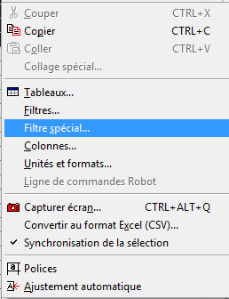

La boite de dialogue s’ouvrir et en faire les réglages suivants :

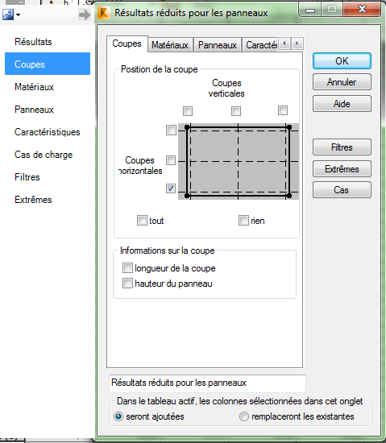

→ OK

Dans la fenêtre Cas on choisi → Combinaisons

**2eme Méthode :**

Cliquez sur le menu déroulant  → Dimensionnement → Ferraillage réel éléments en BA

→ OK

On choisi l’angle →Voile-schéma de charge

**Les Semelles**

Les semelles sont soumises à un effort normal et un moment fléchissant

On doit tous d’abord connaître le numéro du nœud qui correspondant pour chaque semelle de notre structure

→ Activez la boite de dialogue (gestion des vues) et allez au niveau 0.00 plan XY :

Cliquez sur le bouton → Numéros des nœuds

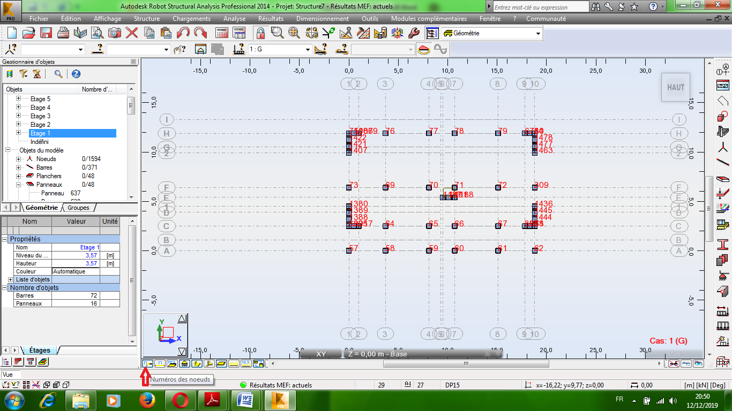

Dans le menu déroulant cliquant sur → Résultats → Réactions

On choisi la feuille → Extrêmes globaux

Taper le numéro de la 1ère semelle dans la fenêtre → nœud

Dans la fenêtre → barres : choisi aucune

Dans la fenêtre Cas on choisi → Combinaisons